大同大學餐廳膳食衛生檢查結果
檢查時間:110年3月19日(星期五)上午0900-1100時
檢查人員:連靜慧營養師、鄭凌憶經理、王信又經理
缺失項目:
- 上週(3月12日)衛生檢查缺失複查，請參閱表1。
- 上週(3月12日)衛生檢查缺失複查和改善狀況照片，請參閱表2。
- 本週個別餐廳缺失統計表，請參閱表3。
- 本週個別餐廳缺失照片，請參閱表4。
- 本週熱藏食物中心溫度檢測照片記錄，請參閱表5。
表1. 上週缺失統計表
餐廳 |  | 作業場所  衛生管理 | 複檢 | 從業人員  衛生管理 | 複檢 | 驗收及儲存  衛生管理 | 複檢 | 其他 | 複  檢
 | 幸福美饌自助餐/中央廚房(未營業)
 | 小食麵 |  |  |  |  | 調味料罐蓋子不潔 | ok
 | 真元氣滷味
 | 小綿羊快餐 | 鍋子沒清洗乾淨(已現場改善) | ok
 | 哈瓦那義大利麵&焗烤
 | 壹而美早餐
 | OA咖啡茶飲
 | 99早餐
 | 玉福滷味 | 油鍋開關處不潔 | × |  |  | 冷藏庫門油膩 | ×
 | 茶覺
 | 陳記 |  |  |  |  |  |  | 未標示產品營養標示 | ×
 | 八方雲集 |  |  |  |  |  |  | 食材進貨紀錄未寫 | 需補上日期
 | 南樓自助餐  /中央廚房 | - 打菜檯請保持乾淨  - 電鍋蓋上不潔 | 現場改善× |  |  | 魚露瓶身不潔 | ok | 有黑葉的高麗菜需挑起來 | ok

表2.上週檢查缺失改善照片
八方雲集 | 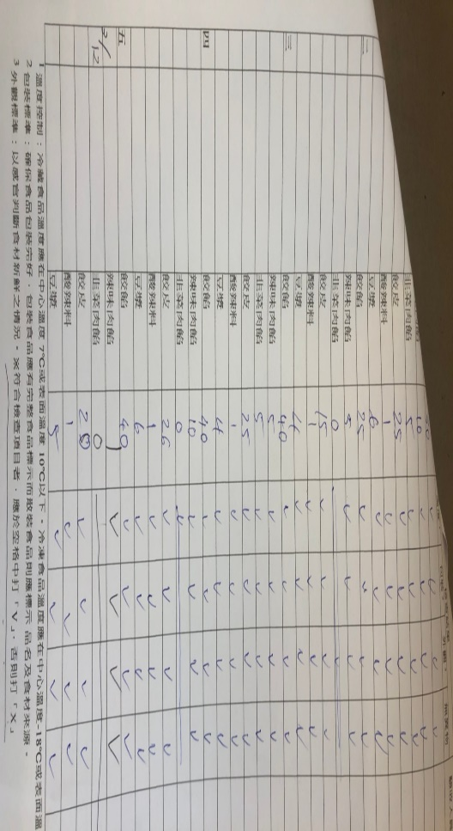 | 食材進貨紀錄未寫(需補上日期)
小食麵 | 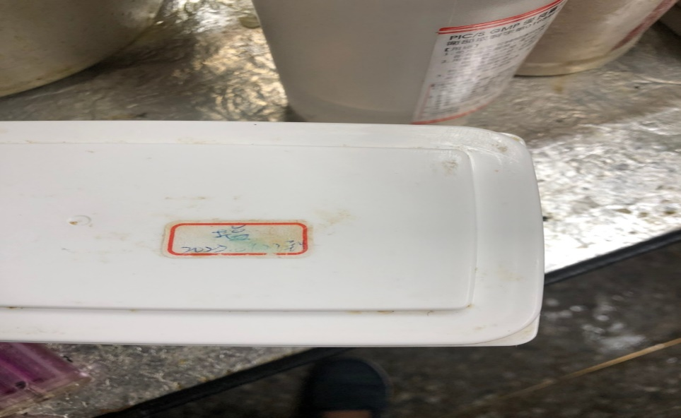 | 調味料罐蓋子不潔(已改善)
南樓自助餐  /中央廚房 | 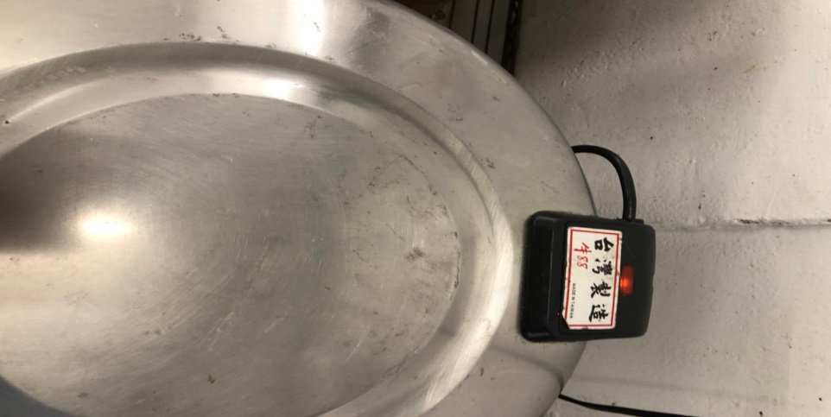 | 電鍋蓋上不潔(未改善)
南樓自助餐  /中央廚房 | 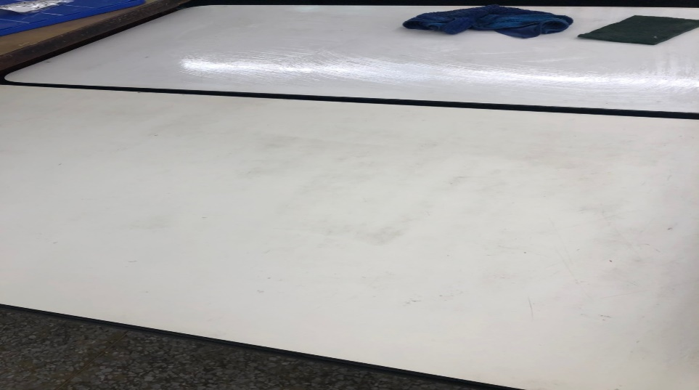 | 打菜檯請保持乾淨(已現場改善)
玉福滷味 | 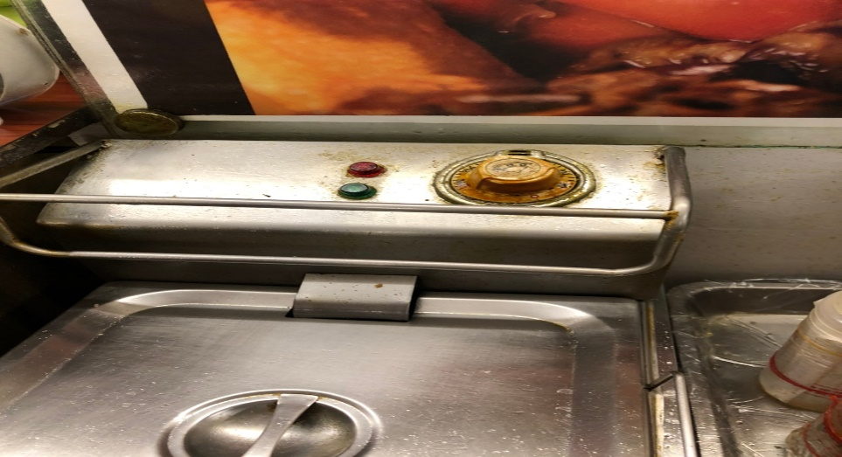 | 油鍋開關處不潔(未改善)
玉福滷味 | 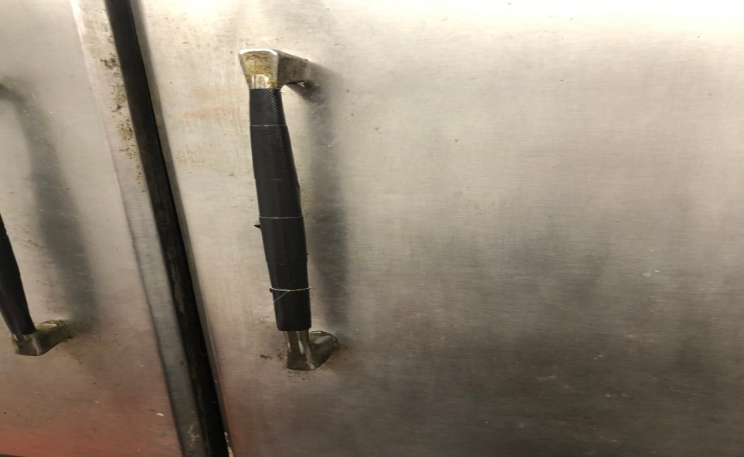 | 冷藏庫門油膩(未改善)

表3.本週個別餐廳缺失統計表
餐廳 |  | 作業場所  衛生管理 | 從業人員  衛生管理 | 驗收及儲存  衛生管理 | 其他
尚志 | 幸福美饌自助餐/中央廚房(未營業)
 | 小食麵 |  |  | 芝麻醬請放置陰涼乾燥處(已現場改善)
 | 真元氣滷味
 | 小綿羊快餐 |  |  | 湯匙沒洗乾淨(已現場改善)
 | 哈瓦那義大利麵&焗烤
 | 壹而美早餐
 | OA咖啡茶飲 |  |  | 茶包有效日期請更新
經營 | 99早餐
 | 玉福滷味 |  | 工作人員請隨時戴帽子,以免頭髮掉落汙染食材
 | 茶覺 |  | 工作人員請隨時戴帽子和口罩 | 未送飯糰檢體至健康中心冰箱留樣
 | 陳記咖哩鐵板 |  | 工作人員請隨時戴帽子,以免頭髮掉落汙染食材 | 冷藏庫門油膩
 | 八方雲集
 | 南樓自助餐  /中央廚房 | 放置乾淨夾子的內部有灰塵 |  | 橘色餐盤不潔(已現場要求重洗)

表4.本週檢查缺失照片
南樓自助餐  /中央廚房 | 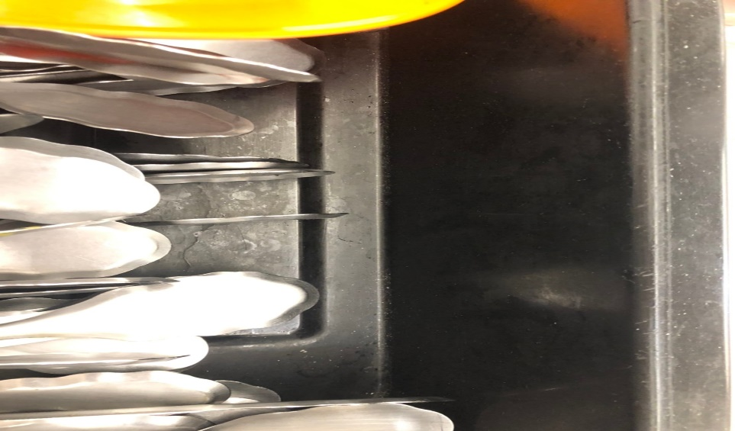 | 放置乾淨夾子的內部有灰塵
陳記咖哩鐵板 | 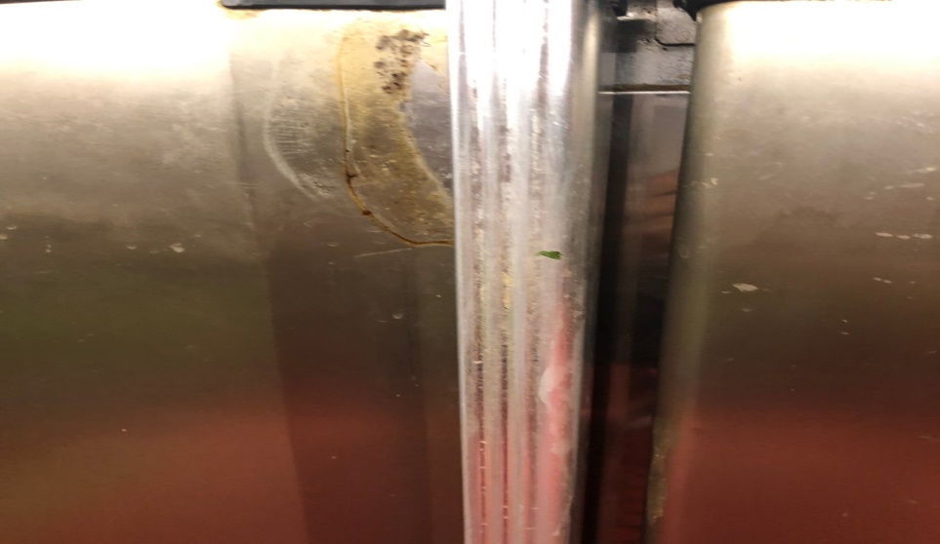 | 冷藏庫門油膩
小綿羊快餐 | 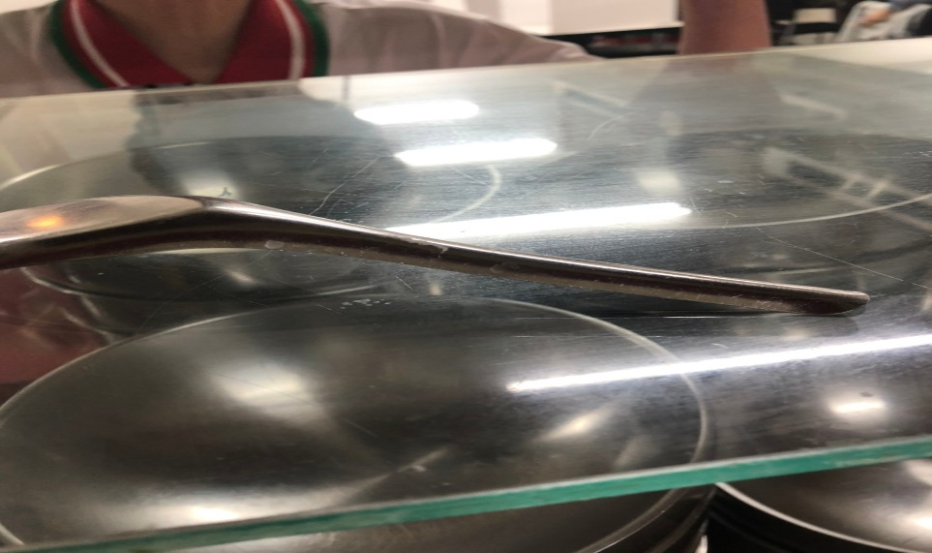 | 湯匙沒洗乾淨(已現場改善)
小食麵 | 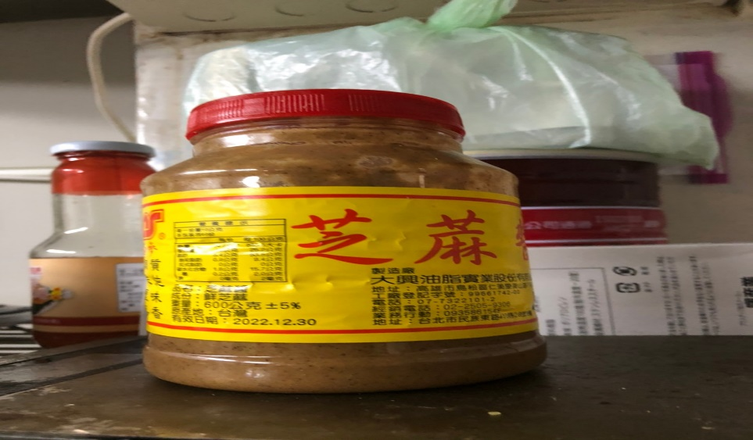 | 芝麻醬請放置陰涼乾燥處(已現場改善)

表5.本週熱藏食物中心溫度檢測照片記錄
餐廳/菜餚 | 照片 | 中心溫度
小綿羊快餐  雞排 | 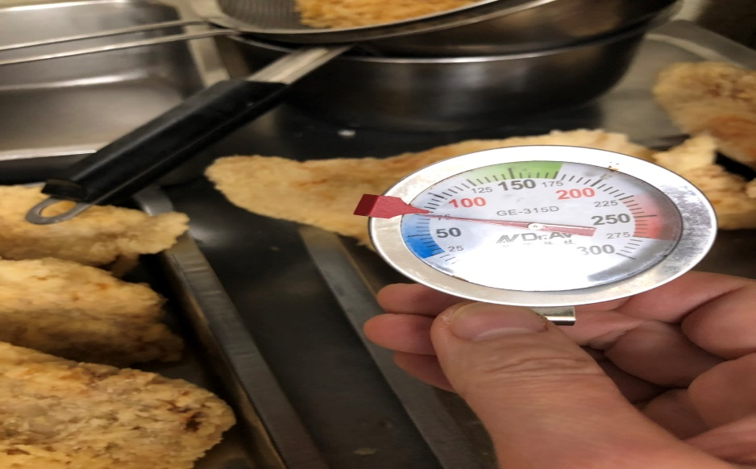 | 75℃

敬陳
總務長
承辦人 | 總務處組長 | 總務長

